Наша последняя тусовка

Это было зимой. Были выходные. Мне было довольно скучно. Сидеть дальше играть в вар тандер или кроссаут безумный онлайн экшн было не так интересно. Ну и конечно, мне в голову пришла гениальнейшая идея... Я написал Капибаре и Максиму о том, чтобы собраться вместе и провести небольшое party на одном из частных домов. Платить за него, конечно, буду я. Они согласились с такой великолепной идеей и уже начали собирать шмотки(на русском - вещи). В это время я заказал себе такси и приобрёл кайфовый двухэтажный многокомнатный частный дом с RGB подсветкой прямо в Сибири. Возможно, вы скажете, что это очень глупо. И вы будете правы. Просто мне хотелось сэкономить на покупке, сами понимаете, экономика.
у дома
Я ждал своих друзей на крыльце хаты. Это был зимний вечер. В данной местности было очень даже холодно и всё моё тело дрожало, если я хоть на недолго выходил на улицу. Капибара и Макс подъезжали к дому на лимузине. И вот Макс выходит, держа в руке... А... Подушку с принтом капибары... Подожди, что?... Кхм, теряю повествование. Макс вышел из лимузина с дакимакурой Капибары, а уже сам Капибара подлетал на вертолёте, сделанном из капибар. Сам Капибара выпрыгнул из капибарного вертолёта и крича "ЗА КАПИБААР!!!" приземлился у моих ног. Закинув АВП Лапки за спину, он поздоровался со мной и Максимом, а затем и я с ними, после чего мы зашли внутрь. Не в друг друга. Это будет позже. Ну. Короче в дом вошли.
На пороге дома
Герои вошли в дом и сразу же закрылись на 52 замка, чтобы никто больше не потревожил их, пока они занимаются своими "очень важными" делами. Капибара сразу начал располагаться в доме, а Максим пошёл на кухню, посмотреть как обстоят дела с хавчиком. Я же, в свою очередь, решил посетить второй этаж. Нам ведь нужно найти место для ночёвки, правильно? И вот я забрался на второй этаж... ...Я поднялся на второй этаж дома и начал собирать постель. Мне становилось холодно. На улице, если судить по погоде, было приблизительно -21 ℃. "Да уж, нужно затопить печку" - подумал я и в это время у нас в гараже медведь сел в машину и сгорел. Но второй этаж нужно было всё равно протопить.

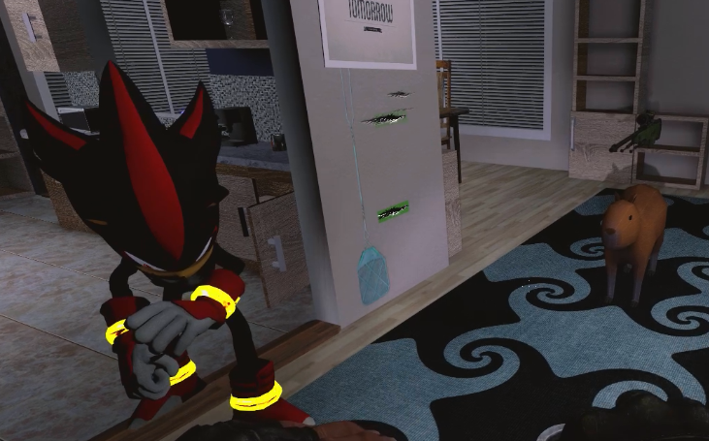
Я спустился на первый этаж посмотреть как обстоят дела. Угадайте что там было? Да не угадаете. Максим чуть не спалил хату, пока жарил яичницу, а Капибара гонял по всей хате со своей АВП и орал "Я ПОД ЭЛ ЭСС ДЭ". Нет, я, конечно, не буду ныть и говорить как всё здесь плохо, но ЗДЕСЬ ВСЁ ПРОСТО УЖАСНО! КАПИБАРА ПРИСТРЕЛИЛ РЫБКУ В АКВАРИУМЕ И ЗАТОПИЛ ПОЛОВИНУ КОМНАТЫ, А ЗАТЕМ СЛУЧАЙНО ЗАДЕЛ СВОИМ ТЕЛОМ МОНИТОР ЗА 55к, И ЭТО ЕСЛИ НЕ ГОВОРИТЬ ПРО СГОРЕВШИЙ ГАРАЖ ИЗ-ЗА ТОГО, ЧТО медведь сел в машину и сгорел. Я ПРОСТО НЕ МОГУ, МНЕ КАК РАСПЛАЧИВАТЬСЯ?
Но тут я резко вспомнил про биткоин ферму Максима и спустился в подвал. Там меня встретила кукла-убийца и девочка Уэнсдей. С Чаки я поздоровался и попросил перечислить мне 5 битков, чтобы продать их и как-то оплатить этот ущерб, а Уэнсдей приказал станцевать и пойти нафиг из моего дома, ибо чё она тут забыла? У меня только 15.6 девочки в подвале.
И так пока Чаки с ножом гонялся за владельцами 5-и биткоинов, я решил продолжить работу над протопкой дома. Я зашёл на кухню и решил посмотреть как обстоят дела. На термометре показывало -7. 1000-7. Значит температура и не такая низкая, есть возможность сходить на улицу нарубить дров, если уж ничего плохого не случится, поэтому я накинул куртку, открыл дверь и вышел на двор...

На дворе

Я подошёл к деревьям и начал их рубить. Прорубил. Да, афигенно описываю действия, разве нет?
Короче пока ломал их, заметил вдалеке колодец и замёрзшую реку. Мне стало уж очень интересно почекать что там, может и воды с собой заберу, попьём хотя бы. Ну или сам выпью, а то если посмотреть на Капибару(Я ПОД LAssD) и Максима(ПИВО-ПИВО-ПИВО),то... В общем без комментариев. Я пошёл к мосту для переправления через замёрзшую реку...
Я прошёл через мост и уже был у колодца. Попытавшись достать ведро и как-то продолбить гигантское полотно льда, я понял, что всё это бесполезно. Мне пришлось возвращаться обратно, но было уже поздно. Кругом была метель. Квадратом шёл снег. Я ничего не видел, в поле моего зрения можно было заметить едва видимые ноги и руки, что уже во всю замерзали. Мне было очень холодно и не было никакого шанса выжить. Пытаясь найти дорогу домой, мои конечности замерзали ещё больше. Вскоре мои силы начали иссякать полностью. Я уже не чувствовал пальцев и чего-то ещё... Это был конец...

Из последних сил я попытался позвать кого-нибудь на помощь и в ответ где-то приглушённо слышал крики Капибары... Крики про то, что он опять набухался... Я не стал сдаваться и попытался идти на эти крики. Они вроде усиливались, но в какой-то момент полностью прекратились, в отличии от метели, что совсем не утихала. Когда я почти полностью замёрз, я вспомнил все наши события с моими друзьями за последнее время, свою школьную жизнь, жизнь ютубера, все приятные эпизоды с теми, кто был мне очень близок, разные моменты с Дашкой и много других положительных приколов... Я пал на землю и дальше я больше ничего не помнил.

**Чуть ранее**

М: “Оп,а вот Драгон и пошёл наломать дров. Ахах, в обоих смыслах можно подумать, но ладно уж, он не руина. Что ж, Капибара. Давай сюда свой пивоварный аппарат34,не зря же тогда на авито заказали.”
К: “Ну вообще-то я случайно нажал тогда, ибо был под LAssD. Но да ладно.”
М: “Так, а как включать?”
К: “Надо вначале заправить. Есть чё?”
М: “Да, яичницу пожарил.”
К: “Ну это оставь Драгону. Я имею ввиду не биокомпонентами, а бензином, ядерными стержнями там...”
М: “Что? Откуда это у меня может быть?!”
К: “Ладно-ладно, перегнул палку. Естественно бензина у тебя нигде не будет, неси давай запасы с ядерного реактора.”
М: “ЕСТЬ, КАПИТАН!”

*Максим пошёл на чердак за компонентами*

Максим поднялся за ядерными стержнями и взял их. Пока он спускался вниз, в окне промелькнула чья-то фигура. Естественно наш герой не мог не заметить это и поспешил на первый этаж к Капибаре.
К: “Ну что, принёс?”
М: *даёт топливо*. “Да, вот только я видел кого-то в окне. Мне немного страшно, неужели здесь ходят маньяки?”
К: “Ой да ладно тебе, у меня ж есть АВП, не бойся. Да и вряд ли там кто-то есть. Ооо, фига накрыло, кто-то орёт, оооо везде белое всё, капеец...”
М: “Эм, это метель просто...А, ты под...Ясно, бесполезно чё-т говорить. Ах, подожди, там же метель! “
К: “Оооохх, я себя от третьего лица вижу, оо ааа...”
М: “Подожди, там же Драгон в опасности! Может он заблудился?! Так, Капибара, будь на чеку здесь, а я пойду поищу его, если не замёрзну.”
К: “Капец меня вштырило, ооо дааа...А, да-да ,хорошо...Постою на стороже...”
Максим побежал на улицу и начал искать пропавшего. К счастью, тот был неподалёку от дома. Герой подбежал к нему и, подняв замёрзшее тело, потащил его в дом.
В здании Максим положил Драгона на кровать рядом с камином на втором этаже, чтобы тот быстрее согрелся, а сам спустился вниз дальше готовить блинчики.
Внезапно, к Максу подбегает Капибара: “СТОЙ, НЕ ИДИ НА КУХНЮ!”
М: “Что случилось?”
К: “Я хотел показать какую затяжку могу делать, чекай.” *показывает*
М: “М. Ясно. Можно теперь пройти?”
К: “Эээ,ну...”
Максим отталкивает Капибару, но не рассчитав свою силушку богатырскую, бьёт его о шкаф.
К: “Аууч... Больно...”
М: “Хей, ой, прости... Блин...”
К: “Да ладно, я вроде живой, просто поболит немного...”
М: “Хорошо, тогда сиди тут, я пока сбегаю на кухню всё-таки.”
Максончик улепётывает в другую комнату, а Капибара начинает по-тихоньку вставать и КАААК ВДРУГ задевает ещё одну полку шкафа, после чего, с самой верхушки, на его head обрушивается 2 вазы с цветами и герой теряет сознание.
На кухне же, наш смехотворный видит разлитый по всему ламинату бензин, раскиданные подики и 5 литров водки. Но так как за квартиру будет платить Драгон, то ему как-то становится пофиг и он начинает готовить дальше...
Разработчик оналв2, он же Максимус Шведус, продолжал готовить блинчики и ничего не замечал вокруг, ведь надел наушники и слушал “Bad Flower”. Даже если он и слышал, как Капибара отлетел в лобби на некоторое время, получив нехилое такое сотрясение(возможно, не факт), то Максик не обратил бы и внимания, у него ж тут кукинг симулятор ин реал лайф...
В это время Драгон начал просыпаться и по-тихоньку вставать с кровати. Его отдых прервал громкий топот по лестнице. К порогу комнаты Сеньки кто-то подошёл. В дверь постучали 1024 раза. “Гигабайт” - подумал Драгон. “Придурок” - ответили 128 осьминогов.
И затем Msi реально очнулся и, уже не во сне, увидел Максима в дверном проёме. Тот тихо подошёл и присел на колени.
М: “хей,Драгон. Ты тогда лежал на снегу и я тебя принёс домой. Как у тебя дела,тебе уже лучше?”
Д: “Да, спасибо... И что бы я без тебя делал... Я во многом благодарен тебе, даже не знаю что дать в ответ...”
М: “Я знаю чем именно ты можешь быть полезен... Дай мне свою руку.”
*Драгон даёт Максу руку*
М: “Спасибо”
*Максим отдаёт руку обратно Уэнсдей*
М: “А теперь свою кисть.”
*Драгон кладёт свою arm на hand Максима*
*Максим нежно прикасается к щеке Сеньки другой рукой*
*Драгон Мсай приподнимается и обхватывает талию Шедоу*
*Максим подносит свои губы к лицу партнёра*
*блин, я не могу, как писать, ахахах*
Внезапно Арсений почувствовал запах, доносящийся снаружи комнаты и то, что двери больше нет. “цыгане” - подумал Драгон. “Дверь сгорела, идиот” - ловко парировал Максик.
Как оказалось, огонь уже добрался до комнаты Драгона через нижнюю решётку кухни и всё заполнялось дымом.
Д: “КТО ВООБЩЕ ДЕЛАЕТ ВЕНТИЛЯЦИЮ В ДРУГУЮ КОМНАТУ?”
М: “Аренда 15к?”
Д: “ДА Я Е...”
Максим и Драгон начали выбираться из дома, но на выходе из второго этажа их преградила ещё одна дверь, которая в свою очередь не поддавалась и, по всей видимости, была преграждена упавшей сверху полкой. Герои никак не могли отпереть её, а дым подбирался всё ближе и заполнял всё свободное пространство...
Я с Максимом продолжал выдалбливать дверь, но ничего не помогало. Огонь уже подходил к нам, а дым мы еле как проветривали через форточку. Если б только она была побольше размером, мы бы смогли выбраться.
Максим сел у двери. Я подошёл к нему ближе и присел напротив него. На его лице была заметна огромная печаль. Его было очень жалко. Хотя, скорее всего, мы чувствовали одно и тоже. Вот они, последние секунды вместе...
На этот раз я сам обнял Максима и прикоснулся к его лицу. Он сделал тоже самое. И уже через минуту мы...
*взрыв*

Пока мы с Максимом проводили последние минуты жизни, Капибара начал вставать после удара:
“Чт-..Что здесь произошло?... Кхе-кхе... Ох, как же всё кружит... Ничего не вижу...”

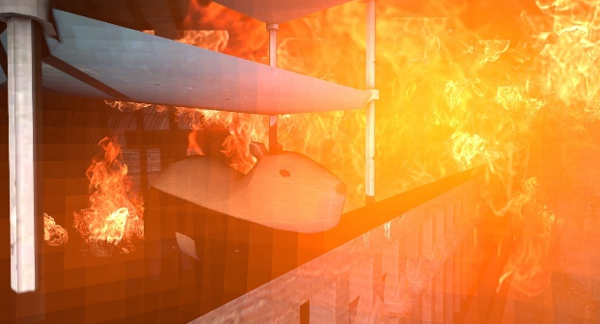
Встав, он заметил, что полка упала прямо у двери и преградила путь. За ней же, через щель, он увидел нас и всю эту картину, не поддающуюся описанию. Легенда АВП достал из кармана переносное РПГ на пульте управления и взорвал. Взорвал ядерку. Как можно было перепутать пульт от 250 тысяч тонн тротила и геймпад от подлодки - я не знаю. Во всяком случае РПГ было не на пульте управления, у него была китайская прошивка и всё работало нормально. Через пульт от телевизора. Правда взрывать он не стал, в его голову пришла 300iq идея отодвинуть упавшую полку и отпереть дверь.
Открывая дверь, он нафиг ушиб обоих придурков по голове, поэтому пришлось взять их на плечи и тащить из дома.
Повсюду был огонь…
На разлитом бензине…
В гараже…
В ass моих рандомов…
Дым заполонил весь дом…
Капибара шёл наугад, задыхаясь от нехватки воздуха, но в итоге смог выйти на верный путь и выбрался из дома на последнем издыхании.
Он отнёс всех на безопасное расстояние и спас их на вертолёте из капибар, положив друзей в своё убежище.
Весь дом рванул.

(после всех событий)
Д: “Ох,получается всё так и было? Даа… Это реально здорово, что ты спас всех нас, Капибара. Я у тебя в долгу.”
М: “Вауу, Капибара, ты реально герой! Но я думаю мы больше не будем делать никаких тусовок, ведь так, ребят?...”
К: “Хах, да, я тоже думаю, что не… Надо, вообще-то было классно.”
Д: “Да, тебе очень классно было, мы ПРЕКРАСНО ПОНИМАЕМ.”
К: “Ахах, ладно, не будем больше устраивать. По крайней мере на твои средства. Кстати, вас немного обманули. Дом я сам взорвал, чтобы Драгон платил ещё чуть больше за аренду дома. Ну, подумаешь, что он стоит около 12-и лямов, у Макса есть биткоин ферма, ну и с донатов там…”
Д: “Эм. Стоп, что... Всмысле взорвал… КАПИБАРА, ДА ИДИ ТЫ НАХ-...”

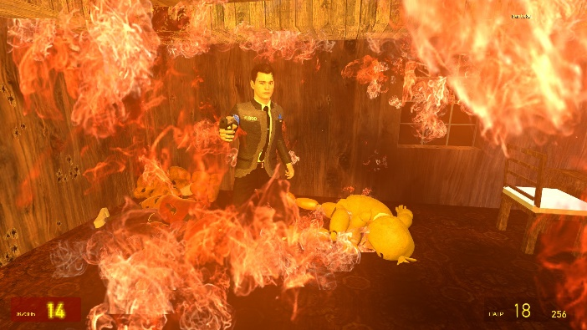
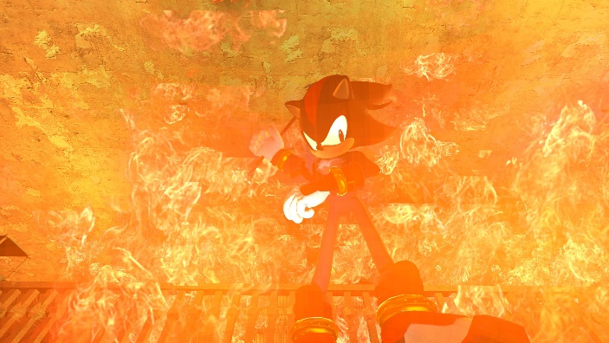
the end of the story, yeaah, tysm for прочтение данной фигни, всё такое... Если понравилось, то ставь лайк, подписыва… А, да. Ну короче если не понравилось, то поздравляю, ты полностью адекватный и психически здоровый человек!

